### SNR#2660 로그 스키마 용어사전 기능 추가

**버전: [4.0.2502.0](../../4.0/releases/4.0.2502.0)**

로그 스키마에서 사용하는 필드 목록을 취합해서 검색할 수 있는 기능인 용어사전을 추가했습니다. 패키지 업데이트를 하면 용어사전 메뉴에 기본으로 내장된 용어들을 확인할 수 있습니다.

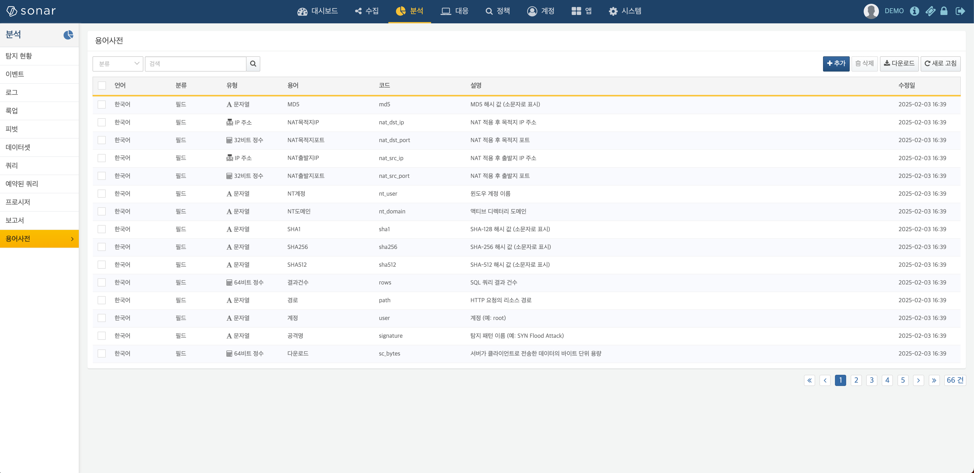

용어는 필드 용어와 테이블 용어로 구분되며, 내부에서 사용하는 코드와 그 의미를 관리할 수 있습니다. 필드 용어의 경우 로그 스키마에서 사용하는 필드의 이름과 의미를 관리합니다. 테이블 용어의 경우 테이블 이름 규칙(컨벤션)을 관리할 수 있습니다.

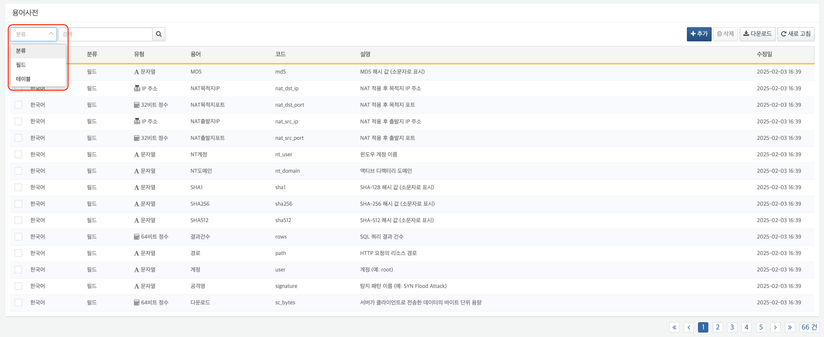

로그 스키마 작성 시 등록된 용어를 바탕으로 필드 이름 또는 표시 이름 자동 완성 기능도 지원합니다. 로그 스키마에서 사용하고 있는 유사한 필드 이름과 표시 이름도 보여줍니다.

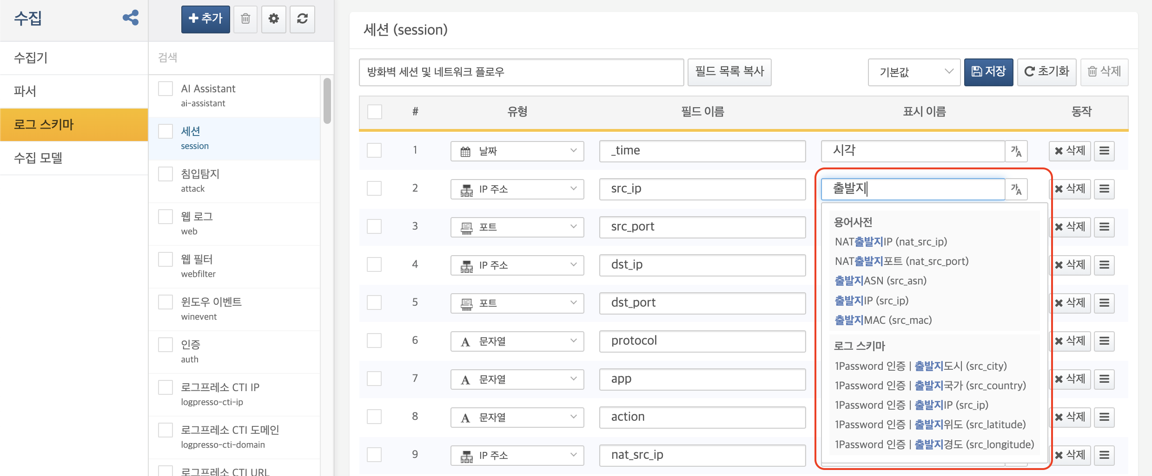

각 용어를 클릭하면 해당 필드 이름을 포함하는 모든 로그 스키마 목록을 표시합니다.

